DIP: Ödev – 1: Pirinç ve Mercimek Sınıflandırma

Bu çalışmada amaç, test resmi içerisinde yer alan pirinç ve mercimek sayısını bulmaktır.

Tablo 1 Pirinç ve Mercimeğin Özellikleri
Nesne | Boyut | Şekil
Pirinç | Büyük | Elips
Mercimek | Küçük | Dairesel

Tablo 1’de pirinç ve mercimeğin özellikleri verilmiştir. Geliştireceğiniz algoritma:

Pirinç: 10 adet
Mercimek: 17 adet

Biçiminde çıktı vermelidir.

Yardımcı
Test resmi, “pirinc_mercimek.bmp”.


Şekil 1 Şematik pirinç – mercimek test resmi

Bu algoritma geliştirilirken aşağıdaki işlevler yardımcı olacaktır:

imread, bwlabel, regionprops, find, max

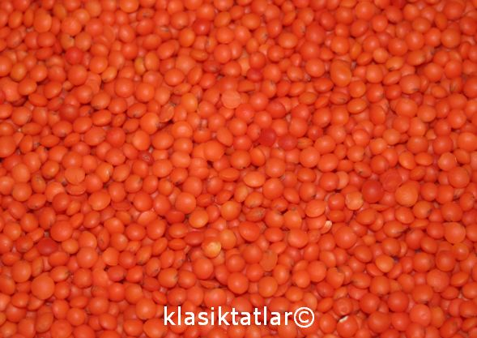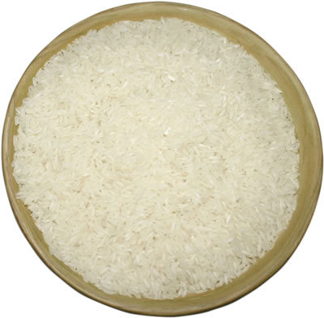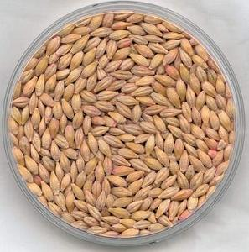
Şekil 2 Mercimek, pirinç ve arpa (veya buğday)

Bonus

- pirinç ve mercimeklerin boyutları aynı olsa algoritmanız nasıl olurdu? (İpucu: regionpros→MajorAxis&MinorAxis)
- pirinç – mercimek sınıflandırması yerine, pirinç – arpa veya pirinç – buğday sınıflandırması yapacak olsaydınız, algoritmada nasıl değişiklikler olacaktı?

Tarih
Geliştirdiğiniz algoritmaya ait çalışan kodları, açıklamaları ve yanıtlarınızı içeren bir dokumanı 31 Ekim 09 Cuma gününe kadar, nurettins@omu.edu.tr adresine gönderiniz.

